Міністерство освіти і науки України

Національний університет «Львівська політехніка»

Кафедра систем штучного інтелекту



**Звіт**

про виконання

**Лабораторних та практичних робіт**

***з дисципліни:*** «Мови та парадигми програмування»

***з розділу***: «Вступ до Розробки: Налаштування та Використання Середовища»

***Виконав:***

студент групи ШІ-12

Капустяк Роман

# **Тема роботи:**

Конфігурація, реєстрація та ознайомлення із засобами: Package Managers OS, Console Commands  в Linux, Visual Studio Code, дебагером, Algotester, Git та команди, GitHub, Trello, FlowCharts та Draw.io.

# **Мета роботи:**

Ознайомитись із теоретичним матеріалом, налаштувати відповідні засоби для розробки та роботи в команді, навчатися ефективно працювати з ними.

# **Теоретичні відомості:**

1. Теоретичні відомості з переліком важливих тем:

* Тема №1: Package Managers OS та команди.
* Тема №2: Console Commands  в Linux подібному терміналі.
* Тема №3: Конфігурація Visual Studio Code.
* Тема №4: Git та команди, GitHub.
* Тема №5: Trello.
* Тема №6: FlowCharts та Draw.io.
* Тема №7: Зареєструватись та ознайомитись з Algotester

1. Індивідуальний план опрацювання теорії:

* Тема №1: Package Managers OS та команди.
  + Джерела Інформації
    - Стаття.

https://www.msys2.org/docs/what-is-msys2/

https://www.msys2.org/docs/package-management/

https://code.visualstudio.com/docs/cpp/config-mingw

https://en.wikipedia.org/wiki/Package_manager

* + Що опрацьовано:
    - Ознайомився з Package Managers OS та командами.
    - На прикладі MinGW навчався керувати процесом установки, вилучення, налаштування і оновлення різних компонентів програмного забезпечення.
  + Статус: Ознайомлений.
  + Початок опрацювання теми: 30.09.2023
  + Звершення опрацювання теми: 30.09.2023
* Тема №2: Console Commands  в Linux подібному терміналі.
  + Джерела Інформації:
    - Стаття.

https://www.freecodecamp.org/news/the-linux-commands-handbook/

https://en.wikipedia.org/wiki/Linux_console

https://www.digitalocean.com/community/tutorials/linux-commands

* + Що опрацьовано:
    - Ознайомився із набором команд Linux Console Commands.
  + Статус: Ознайомлений.
  + Початок опрацювання теми: 30.09.2023
  + Звершення опрацювання теми: 30.09.2023

* Тема №3: Конфігурація Visual Studio Code.
  + Джерела Інформації:
    - Відео.

https://www.youtube.com/watch?v=2VokW_Jt0oM&ab_channel=ProgrammingKnowledge

https://www.youtube.com/watch?v=77v-Poud_io&ab_channel=LearningLad

* + - Стаття.

https://code.visualstudio.com/docs/cpp/config-mingw

* + Що опрацьовано:
    - Виконана конфігурація середовища VS Code, встановлено компілятор за допомогою пакетного менеджера.
    - Опрацьовано матеріали для роботи у відповідному середовищі, настройки і роботи з компілятором і дебагером.
  + Статус: Ознайомлений.
  + Початок опрацювання теми: 30.09.2023
  + Звершення опрацювання теми: 30.09.2023
* Тема №4 Git та команди, GitHub.
  + Джерела Інформації:
    - Відео.

https://www.youtube.com/watch?v=vR-y_2zWrIE&list=PLWKjhJtqVAbkFiqHnNaxpOPhh9tSWMXIF&ab_channel=freeCodeCamp.org

* + - Стаття.

https://www.freecodecamp.org/news/introduction-to-git-and-github/

* + - Курс.

https://www.youtube.com/watch?v=RGOj5yH7evk&ab_channel=freeCodeCamp.org

* + Що опрацьовано:
    - Ознайомився із принципами роботи з Git та відповідними командами.
    - Створив тестовий репозиторій з командою та відповідно сконфігурував IDE для роботи з GitHub.
  + Статус: Ознайомлений.
  + Початок опрацювання теми: 31.09.2023
  + Звершення опрацювання теми: 31.09.2023
* Тема №5 Trello.
  + Джерела Інформації:
    - Стаття.

https://trello.com/guide/create-project#create-a-board

* + Що опрацьовано:
    - Ознайомився із принципами роботи у візуальному інструменті, що дає змогу команді керувати різноманітними проєктами й робочими процесами та відстежувати виконання завдань.
  + Статус: Ознайомлений.
  + Початок опрацювання теми: 30.09.2023
  + Звершення опрацювання теми: 30.09.2023
* Тема №6 FlowCharts та Draw.io.
  + Джерела Інформації:
    - Стаття.

<https://www.programiz.com/article/flowchart-programming>

https://www.visual-paradigm.com/tutorials/flowchart-tutorial/

* + Що опрацьовано:
    - Ознайомився із принципами побудови блок-схем.
    - Налаштував середовище для створення блок-схем і схем draw.io.
  + Статус: Ознайомлений.
  + Початок опрацювання теми: 2.10.2023
  + Звершення опрацювання теми: 2.10.2023
* Тема №7 Зареєструватись та ознайомитись з Algotester.
  + Джерела Інформації:
    - Стаття.

https://algotester.com/uk/Home/Help

* + Що опрацьовано:
    - Ознайомився із системою Алготестер та зареєструвався на ній.
  + Статус: Ознайомлений.
  + Початок опрацювання теми: 2.10.2023
  + Звершення опрацювання теми: 2.10.2023

# **Виконання роботи:**

## **1. Опрацювання завдання та вимог до програм та середовища:**

Завдання №1 Калькулятор складних відсотків

* Деталі:

Отримати дані з консолі, обробити їх, використовуючи формулу для обчислення складних відсотків, та подати форматований вивід у консоль.

Завдання №2 Верховна Рада

* Деталі:

В останніх виборах до Верховної Ради взяли участь n партій. Вам відома кількість голосів, що отримала кожна з них. Допоможіть народові мінімізувати загальну кількість депутатських місць.

* Важливі деталі для врахування в імплементації програми:

Вхідні дані:

У першому рядку задано одне натуральне число n — кількість партій.

У другому рядку задано n натуральних чисел a — кількість голосів, що отримала i-та партія на останніх виборах.

Вихідні дані:

У єдиному рядку вивести одне ціле число — мінімальну загальну кількість депутатських місць у парламенті.

## **2. Дизайн та планована оцінка часу виконання завдань:**

Програма №1 Калькулятор складних відсотків

* Блок-схема

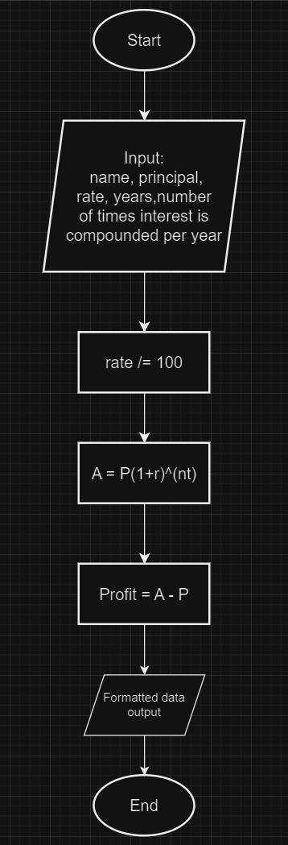

Рисунок 1: Блок-схема до програми №1

* Важливі деталі для врахування в імплементації

Використовувати тип даних double для точності обчиcлень.

* Планований час на реалізацію: 1 день.

Програма №2 Верховна Рада

* Блок-схема

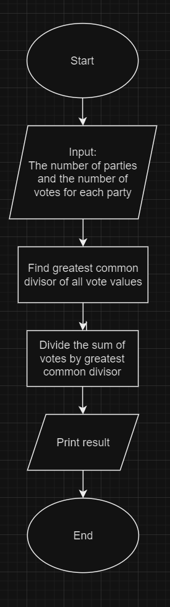

Рисунок 2: Блок-схема до програми №2

* Важливі деталі для врахування в імплементації

Використовувати тип даних long long через відповідний розмір вхідних даних.

* Планований час на реалізацію: 1 день.

## **3. Конфігурація середовища до виконання завдань:**

1. Package Managers:

## 

Рисунок 3: Встановлено g++

## 2. Конфігурація Visual Studio Code:

## 

Рисунок 4: Встановлено розширення до VS Code

## 

Рисунок 5: Сконфігуровано дебагер

## ­

Рисунок 6: Сконфігуровано компілятор

3. Github:

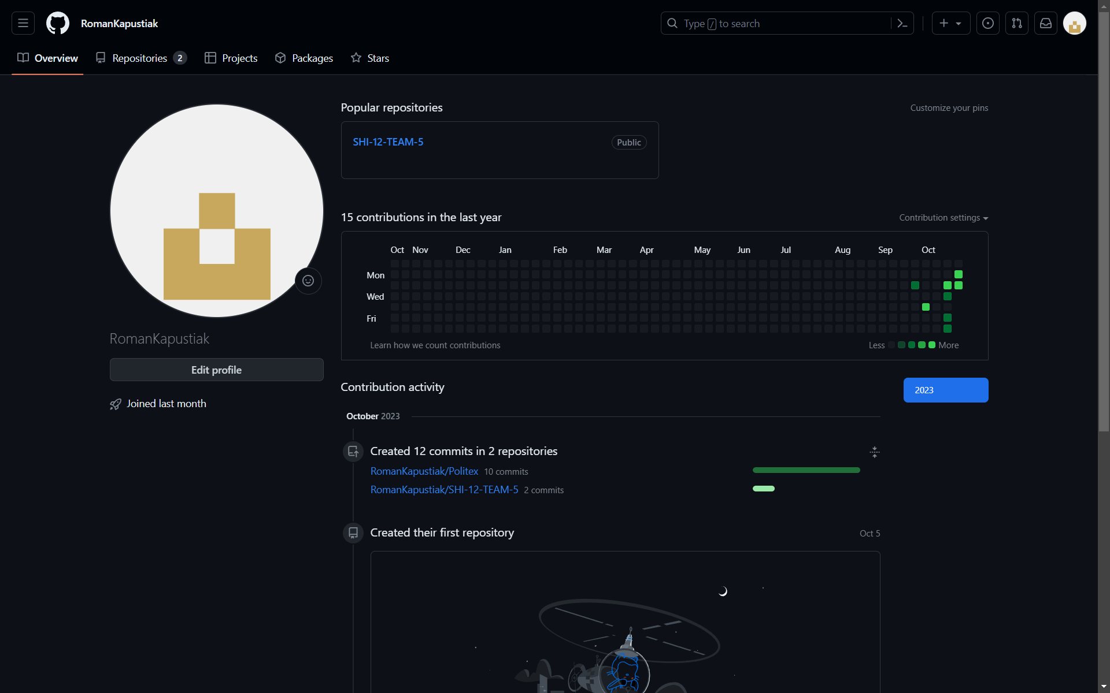

Рисунок 7: Створено профіль GitHub

4. Git:  
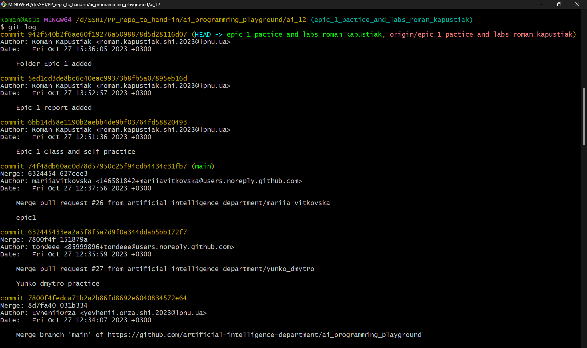

Рисунок 8: Сконфігуровано Git

5. Trello:  
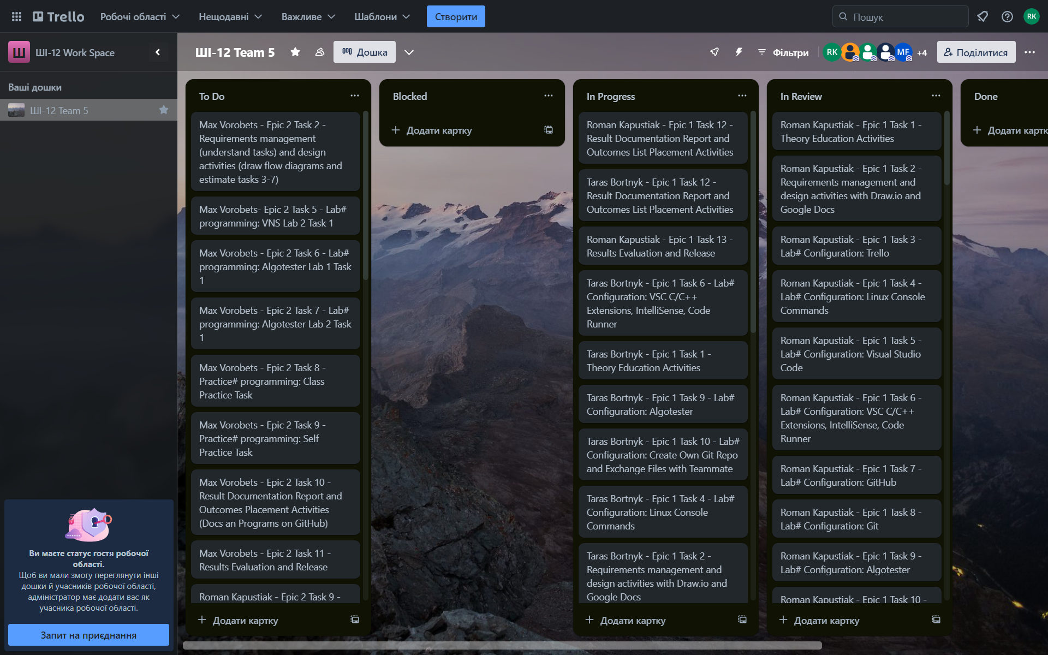

Рисунок 9: Сконфігуровано Trello

6. Draw.io  
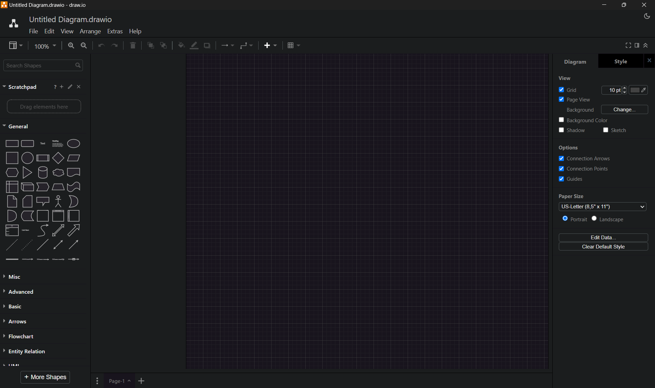

Рисунок 10: Сконфігуровано Draw.io

7. Algotester:  
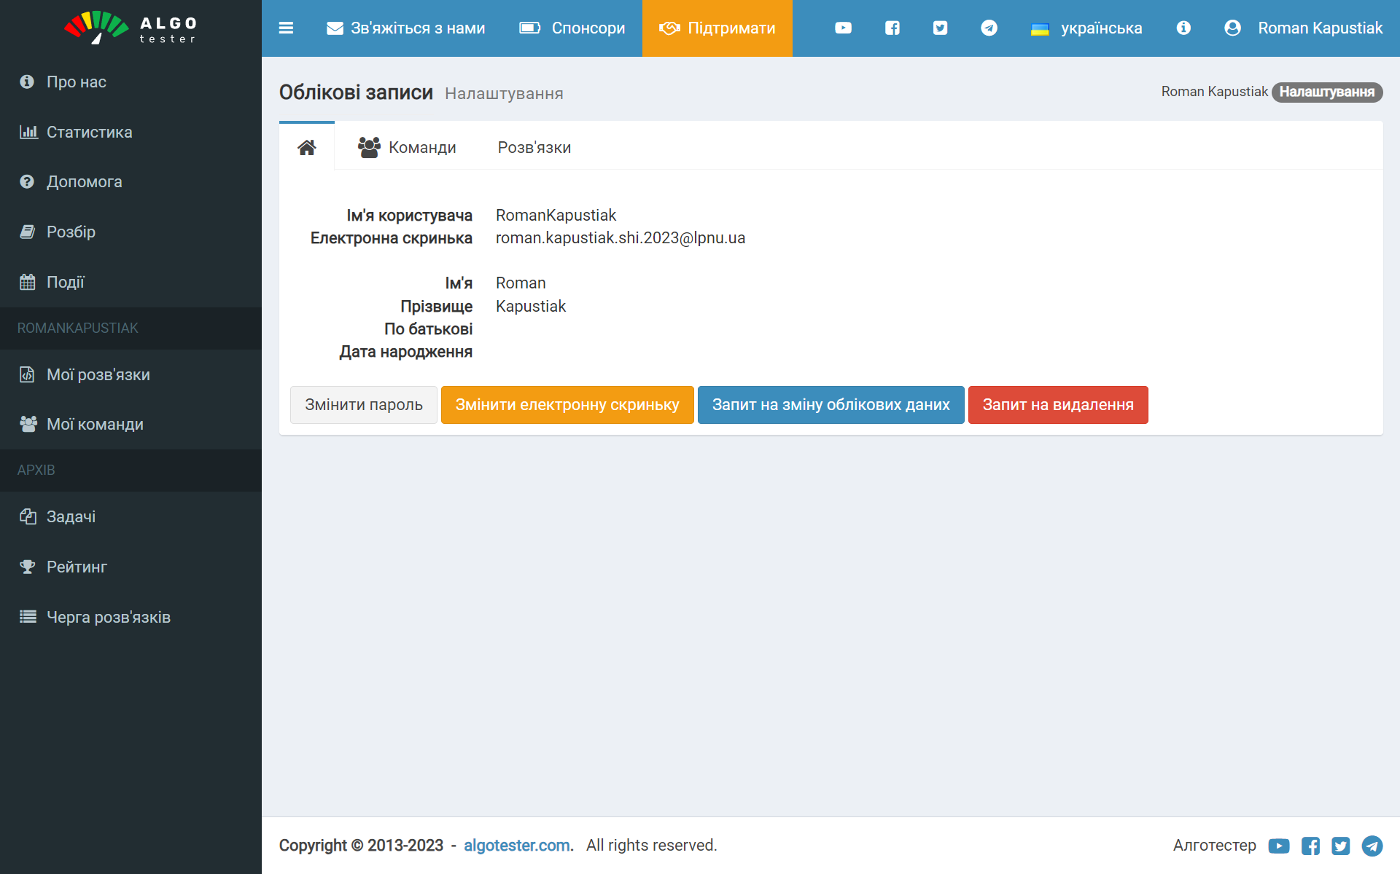

Рисунок 11: Створено профіль в Algotester

**4. Код програм з посиланням на зовнішні ресурси:**

Завдання №1

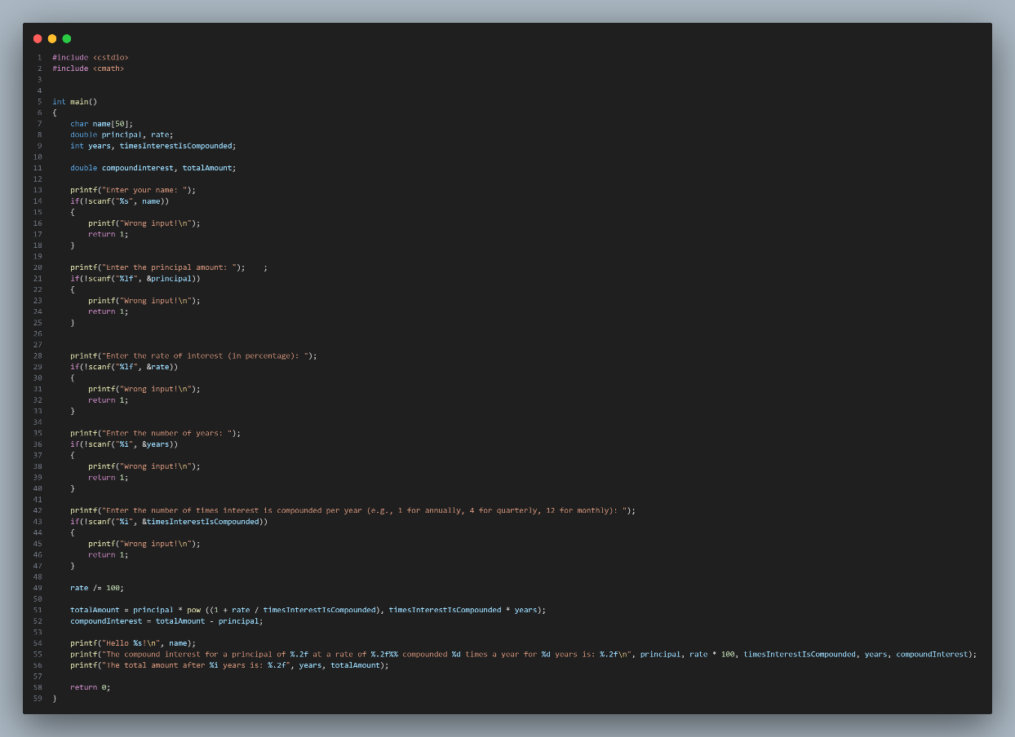

Рисунок 12: Код до програми №1

Спочатку програма зчитує вхідні дані, далі знаходить шукані значення прибутку та загальної суми на рахунку після повернення вкладень, використовуючи формулу складних відсотків. Далі програма виводить форматовані шукані значення користувачу в консоль.

Посилання на файл програми у пул-запиті GitHub.  
https://github.com/artificial-intelligence-department/ai_programming_playground/pull/30

Завдання №2

­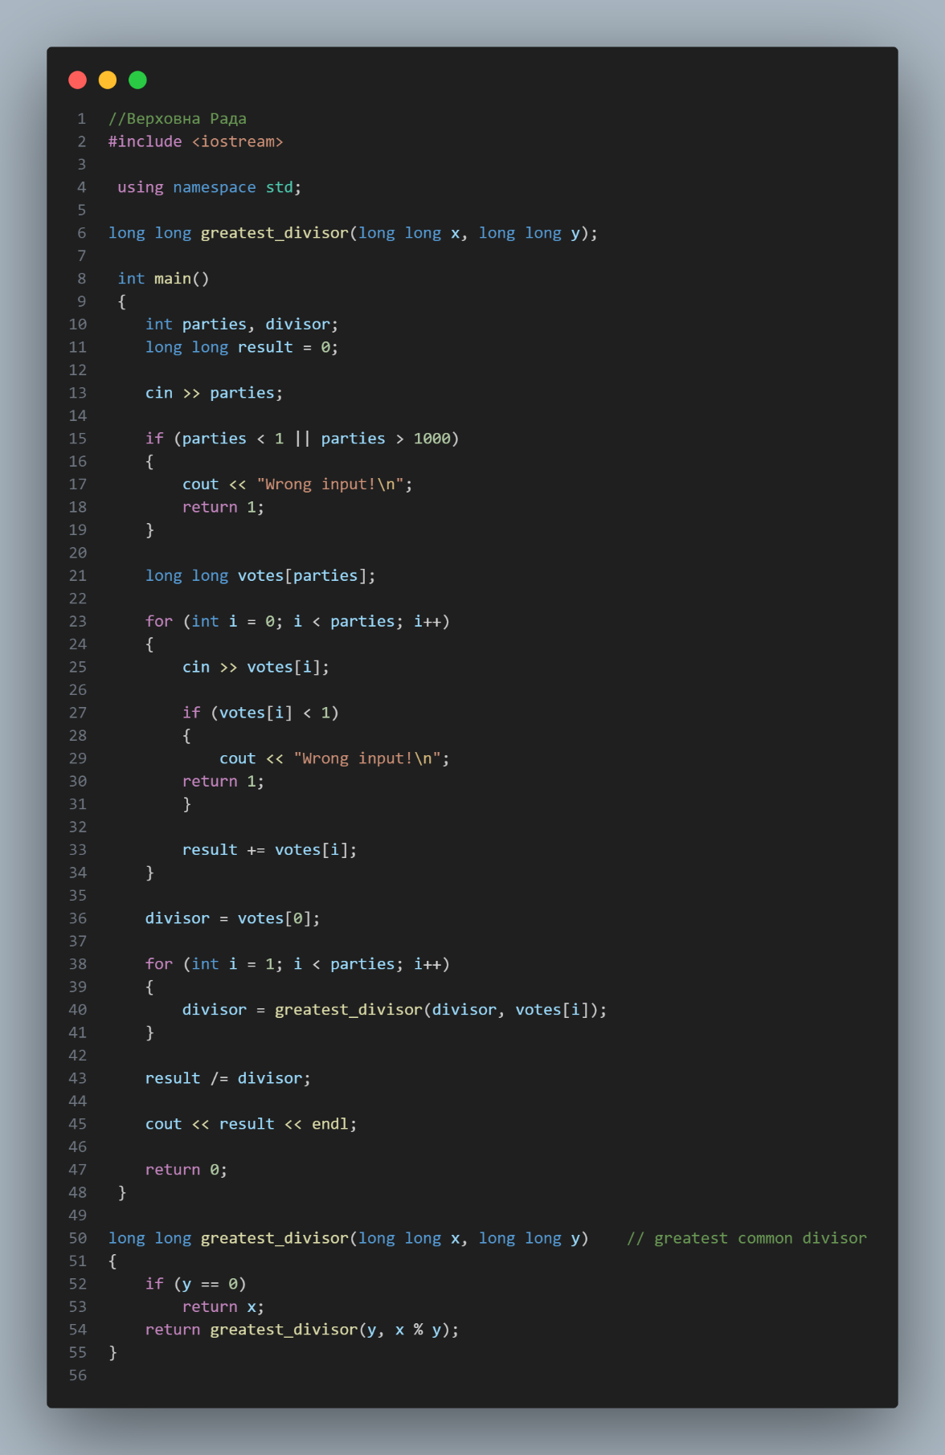

Рисунок 13: Код до програми №1

Спочатку програма зчитує вхідні дані, а саме: кількість партій та кількість голосів за кожну партію. Далі програма знаходить найбільший спільний дільник цих значень, використовуючи відповідну функцію. Сума всіх голосів ділиться на отриманий НСД та подається як вивід у консоль.

Посилання на файл програми у пул-запиті GitHub.  
https://github.com/artificial-intelligence-department/ai_programming_playground/pull/30

**5. Результати виконання завдань, тестування та фактично затрачений час:**

Завдання №1.

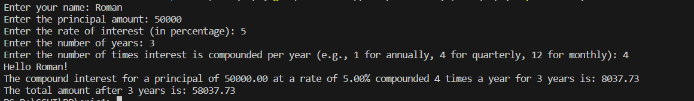

Рисунок : Приклад виконання програми №1

* Час затрачений на виконання завдання: 1 день.

Завдання №2.

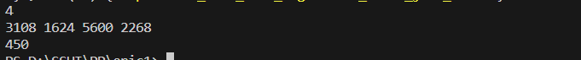

Рисунок : Приклад виконання програми №2



Рисунок : Завдання №2 зараховане в системі Алготестер

* Час затрачений на виконання завдання: 1 день.

# **Висновки:**

Під час роботи над цим розділом я ознайомився із засобами: Package Managers OS, Console Commands  в Linux, Visual Studio Code, дебагером, Algotester, Git та команди, GitHub, Trello Окрім цього, я закріпив отриманні знання склавши дві консольні прогами, а також удосконалив свої вміння з роботи в команді, провівши 4 зустрічі для обговорення умов поставлених завдань та труднощів, з якими могли зустрічатись учасники команди.